

Optimización del Proceso de Recogida y Reciclaje de Basura

**Ulises Díez Santaolalla Ignacio Felices Vera Teresa Franco Corzo**

**Sofía Negueruela Avellaneda**

## Optimización y Simulación

## 3º Grado en Ingeniería Matemática e Inteligencia Artificial

Tabla de contenido

1. Planteamiento del Problema 3
2. Visualización del Problema 4
3. Desarrollo del Problema 5

# Planteamiento del Problema

La gestión de residuos se refiere a las actividades y acciones necesarias para manejar los desechos desde su generación hasta su disposición final. Esto incluye su recolección, el transporte al sitio de vertedero, el tratamiento. Este proyecto trata sobre la optimización de rutas para la recolección de basura en la gestión de residuos.

Las empresas de recolección de residuos deben gestionar rutas con distancias variables ensus operaciones diarias, lo que representa un desafío significativo en términos de eficienciay costos. Para demostrar el valor de nuestro problema en el uso cotidiano, digamos que se administra un promedio de 19,600 rutas diarias para atender a 20 millones de clientes residenciales y 2 millones de clientes comerciales. La compañía cuenta con una flota de 26,000 camiones de recolección, con un costo operativo aproximado de $120,000 por vehículo. Dado este alto costo, resulta crucial que cada ruta sea gestionada de manera eficiente y rentable.

En este contexto, la optimización de rutas debe enfocarse en reducir el número de vehículos necesarios, ya que los costos operativos incluyen tanto gastos fijos de los vehículos como costos variables y de mano de obra. Además, el tiempo de viaje de cadacamión es un factor crítico en la optimización de estas rutas.

En nuestro caso específico, el objetivo es optimizar el número de camiones de reciclaje en Madrid y su distribución, basándonos en un sistema que mida la distancia a través de la distancia Manhattan, que permita cubrir el mayor número de contenedores. Esta estrategia no solo reduciría la cantidad de vehículos necesarios, sino que también minimizaría los costos operativos al reducir el consumo de combustible, dado que los camiones recorreríandistancias más cortas al recolectar contenedores en sus proximidades.

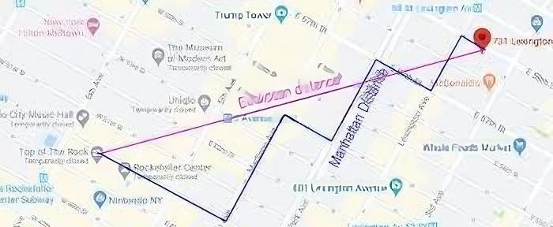

# Visualización del Problema

A continuación, se muestra la visualización del problema inicial desde el cuál se partirá. Como se mencionó anteriormente, este problema arranca con 2 centros de recogida, 4 camiones de reciclaje, y varios contenedores de basura distribuidos alrededor de la ciudad, la cual se visualiza como una malla de 10x10. El número de camiones, nc, que comienza con 4, será unode los parámetros a optimizar. (Añadir los depositos)

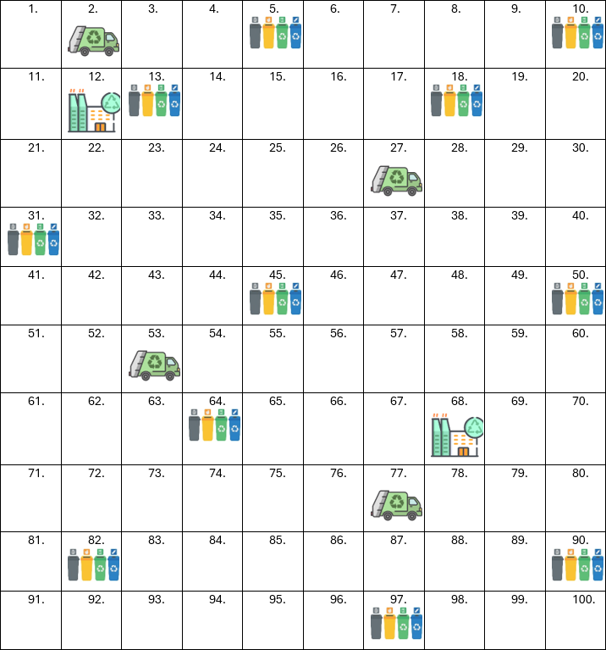

* 1. Formulación del Problema

En este problema de optimización, hemos considerado minimizar tanto el número de camiones utilizados como la distancia recorrida por cada uno de ellos. Sin embargo, hemos notado que reducir la distancia no siempre disminuye el coste total, ya que algunas rutas, aunque más largas, pueden completarse en menos tiempo. Nuestro objetivo final es optimizar el proceso de gestión de residuos en su conjunto.

Minimizar el número de camiones también presenta limitaciones. Aunque se podrían usar menos camiones, esto podría hacer que la operación sea mucho menos eficiente. A largo plazo, puede ser más rentable emplear un mayor número de camiones, lo que permitiría reducir significativamente el tiempo total del proceso. En este sentido, es un intercambio entre los costos de horas de trabajo y el uso adicional de camiones, lo que a la larga podría resultar más beneficioso.

Por ello, hemos determinado que el tiempo es la variable clave a minimizar, ya que impacta directamente en costos como salarios, combustible y otros gastos asociados a la duración del proceso. Con base en esto, hemos decidido que la mejor estrategia para optimizar este problema es minimizar el tiempo de ruta de cada camión.

El objetivo es minimizar el tiempo de ruta de cada camión.



Sets:

Un **set** es una colección bien definida de objetos o elementos distintos. Los sets se utilizan para agrupar elementos relacionados, como ubicaciones, vehículos, tareas o restricciones, que forman la base para definir variables y restricciones. En nuestro problema, utilizaremos varios conjuntos para estructurar los elementos clave de la formulación:

1. **Nodos (**𝒊, 𝒋**)**

Representan todas las ubicaciones relevantes para el problema.𝑁 = {𝑆0, 𝑆1, … . , 𝑆𝑁,

𝑉1, 𝑉2 … . , 𝑉𝑁, 𝐷1, 𝐷2, 𝐷𝑁}.

1. **Paradas Regulares -** 𝑷(𝒊)

Las paradas donde se recoge la basura están representadas por los nodos {𝑃1, … , 𝑃𝑁}

1. **Vertederos de Basura -** 𝑽(𝒊)

Los vertederos de basura están representados por los nodos {𝑉1, … , 𝑉𝑁}

1. **Depósito -** 𝑫(𝒊)

El depósito donde están estacionados los camiones está representado por el nodo

{𝐷1, … , 𝐷𝑁}

5. **Arcos -** 𝑨(𝒊, 𝒋)

Representan las rutas existentes entre los nodos 𝑖 y 𝑗. El conjunto 𝐴(𝑖, 𝑗) agrupa todos los pares de nodos conectados por una ruta.

6. **Vehículos (**𝑲**)**

Es el conjunto de vehículos disponibles para operar en las rutas de recolección.

### Sets:

- 𝑖, 𝑗: Nodos 𝑁 = {𝑃1, 𝑃2, … . , 𝑃𝑁, 𝑉1, 𝑉2 … . , 𝑉𝑁, 𝐷1, 𝐷2, 𝐷𝑁}.

* 𝑃(𝑖): Las paradas para los centros de recogida están representadas por los nodos {𝑃1, … , 𝑃𝑁}
* 𝑉(𝑖): Vertederos de basura, representados por los nodos {𝑉1, … , 𝑉𝑁}
* 𝐷(𝑖): Depositó de camiones, el nodo {𝐷1, … , 𝐷𝑁}
* 𝐴(𝑖, 𝑗): Ruta existente entre el nodo 𝑖 y el nodo 𝑗, 𝐴 es el conjunto de dos vértices
* 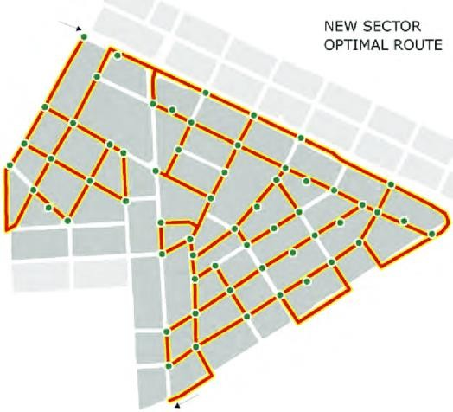𝐾: conjunto de vehículos disponibles.

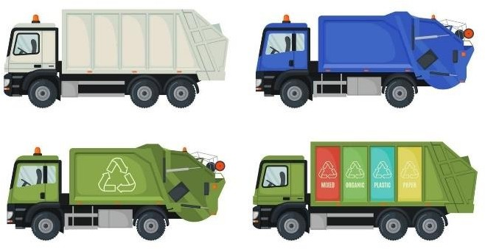

Parámetros:

Un **parámetro** es un valor numérico fijo que representa datos conocidos o constantes en el modelo. A diferencia de las variables de decisión, los parámetros no están sujetos a optimización; en su lugar, proporcionan las entradas esenciales y la estructura necesaria para definir la función objetivo y las restricciones del problema.

En nuestro problema, incluiremos los siguientes parámetros:

### Suposición sobre el Tiempo de Servicio

Aunque inicialmente consideramos incluir el tiempo de servicio en cada parada como un parámetro, asumimos que, para nuestro caso, el tiempo por parada será uniforme. Esta suposición se basa en el uso de contenedores y procesos idénticos en cada parada regular. En consecuencia, no es necesario incluir el tiempo de servicio como un parámetro, ya que no contribuiría a optimizar el problema.

### Cantidad de Basura en Cada Parada (𝒅𝒔:)

El primer parámetro es la cantidad de basura en una parada dada (𝑑𝑠). Este valor puede variar según factores como la comunidad, el tipo de basura o el bloque específico que se está atendiendo. Es importante señalar que este parámetro solo se aplica a las paradas regulares

𝑃(𝑖); el depósito y los vertederos no añaden peso adicional al vehículo.

### Tiempo de Viaje Entre Nodos (𝒕𝒊𝒋)

El segundo parámetro es el tiempo de viaje asociado a cada arco, que representa el tiempo necesario para desplazarse entre dos nodos 𝐴(𝑖, 𝑗). Este es un parámetro crítico para calcular el tiempo total de la ruta.

### Capacidad del Vehículo (𝑪𝑲:)

El parámetro final es la capacidad máxima que cada vehículo puede transportar (𝐶𝐾), garantizando que la cantidad de basura recolectada en cualquier ruta no supere el límite del vehículo.

### Parámetros:

* 𝑑𝑠: Demanda (peso) en el nodo 𝑖
* 𝑡𝑖𝑗 (no negativo) está asociado con el arco (𝑖, 𝑗) que pertenece a 𝐴.
* 𝐶𝐾: capacidad del vehículo.
* 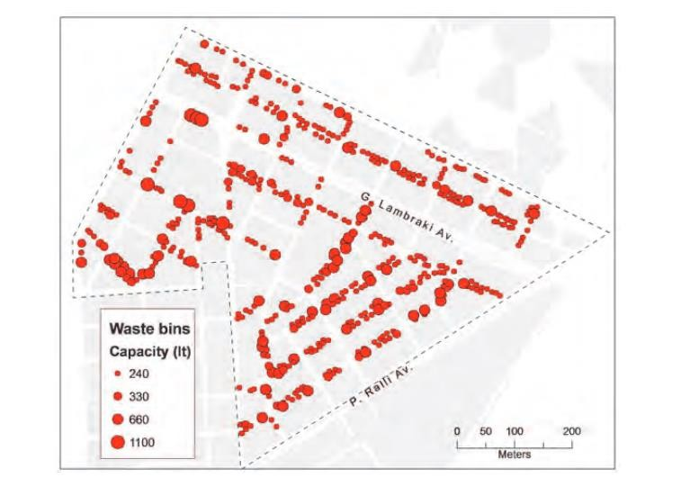𝑁𝐾: número real de viajes de disposición para el vehículo 𝐾.

8

Variables:

Las variables de decisión son los valores desconocidos que el modelo de optimización debe determinar. Representan las decisiones a tomar para alcanzar el objetivo, como qué rutas tomar, qué vehículos utilizar o cuánto recoger en cada parada.

En nuestro problema, utilizaremos las siguientes variables de decisión:

1. **Uso del Arco por un Vehículo (**𝑿𝒊𝒋𝒌**)**

Representa si el arco entre dos nodos (𝑖, 𝑗) es utilizado por el vehículo 𝑘. Es una variable binaria que toma el valor 1 si el arco se utiliza y 0 en caso contrario.

### Cantidad de Basura Transportada (𝑫𝒊𝒌)

Indica la cantidad de basura que transporta el vehículo 𝑘 después de visitar el nodo 𝑖. Esta variable asegura que se respete la capacidad máxima del vehículo y que la recolección en cada parada sea consistente.

### Tiempo de Servicio en un Nodo (𝑾𝒊𝒌)

Representa el tiempo de inicio del servicio en el nodo 𝑖 cuando es atendido por el vehículo 𝑘. Es crucial para calcular el tiempo total de cada ruta y para respetar las restricciones de tiempo, como el regreso al depósito al finalizar la jornada.

### Variables de Decision:

* 𝑋𝑖𝑗𝑘 ∶ {0,1} Variable binaria que indica el uso del arco entre 𝑖 y 𝑗 por el vehículo 𝑘. Donde

(𝑖, 𝑗) pertenece a 𝐴, k pertenece a 𝐾. Es igual a 1 si el arco (𝑖, 𝑗) es utilizado por el vehículo 𝐾

y 0 en caso contrario.

* 𝐷𝑖𝑘: Cantidad de basura transportada por el vehículo 𝑘 después de visitar el nodo 𝑖.
* 𝑊𝑖𝑘: Tiempo de inicio del servicio en el nodo 𝑖 para el vehículo 𝑘.

Cada arco (𝑖, 𝑗) en el conjunto A es una conexión entre el nodo 𝑖 y el nodo 𝑗, lo cual permite modelar las rutas que los camiones pueden tomar. Además, cada arco tiene una distancia o tiempo de viaje asociado (en este caso, representado como 𝑡𝑖𝑗, que se considera en la función de objetivo para minimizar el tiempo total de viaje.

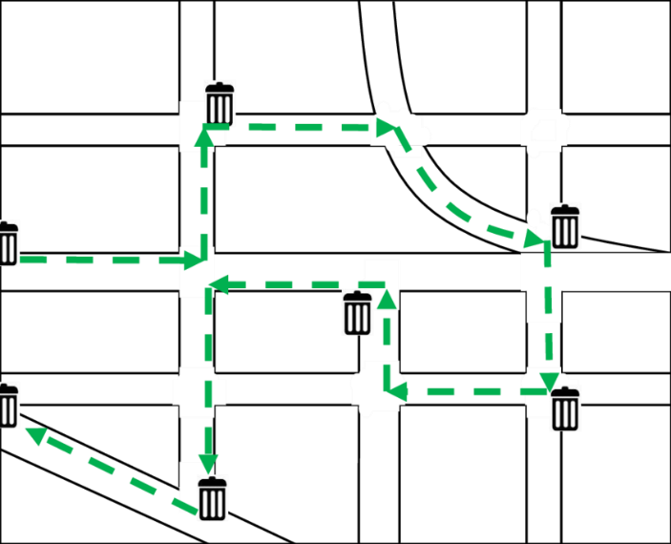

9

Función Objetivo

La función objetivo es una expresión matemática que describe el objetivo principal del problema de optimización. En nuestro caso, el objetivo es minimizar el tiempo total de recorrido de todos los camiones en el conjunto KKK. Este tiempo total se calcula como la suma del tiempo asociado a todos los arcos utilizados en las rutas de los camiones.

La función objetivo se define como:

min ∑ ∑ 𝑡𝑖,𝑗 ∙ 𝑥𝑖,𝑗,𝑘

𝑘∈𝐾 (𝑖,𝑗)∈𝐴

Elementos Clave de la Función:

1. 𝒕𝒊,𝒋: **Tiempo asociado al arco** (𝒊, 𝒋)

Representa el tiempo necesario para recorrer el arco (𝑖, 𝑗). Este valor es fijo y depende de la distancia o las condiciones específicas entre los nodos 𝑖 y 𝑗.

1. 𝒙𝒊,𝒋,𝒌 **: Variable binaria**

Toma el valor de 1 si el arco (𝑖, 𝑗) es utilizado por el camión 𝐾, y 0 en caso contrario. Esto asegura que solo se consideren los arcos que realmente forman parte de las rutas seleccionadas.

### 𝒌 ∈ 𝑲: Conjunto de camiones disponibles

La función suma los tiempos para cada camión en el conjunto 𝐾, considerando sus respectivas rutas.

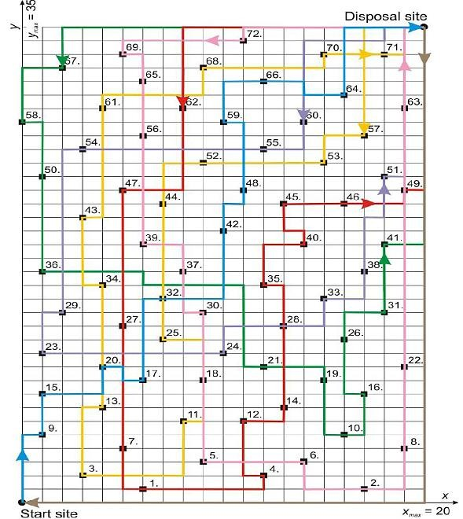Minimizar el tiempo total permite optimizar factores como salarios, combustible y costos operativos, que están directamente relacionados con la duración del proceso. Por ello, esta formulación asegura que el modelo sea tanto eficiente como económicamente viable.

1

Constratints

Las restricciones son las condiciones necesarias que debe cumplir cualquier solución del modelo para ser válida. Estas limitan las posibles soluciones del problema y garantizan que las operaciones de recolección de basura respeten las condiciones del sistema.

1. Cada parada debe ser atendida por exactamente un vehículo:

∑ ∑ 𝑥𝑖,𝑗,𝑘 = 1

𝑘∈𝐾 (𝑖,𝑗)∈𝐴

∀ 𝑖 ∈ 1, 2, … . , 𝑁 (1)

Esta restricción asegura que cada parada de recolección sea visitada por un solo vehículo, evitando duplicidades o paradas desatendidas.

1. Cada ruta debe comenzar desde el depósito:

𝑁

∑ 𝑥0,𝑗,𝑘 = 1 ∀ 𝑘 ∈ 𝐾 (2)

𝑗 =1

Esto garantiza que todos los vehículos comiencen su recorrido en el depósito asignado.

1. La basura recolectada en cada parada debe caber en el camión:

𝐷𝑖,𝑘 ≤ 𝐶 ∀ 𝑘 ∈ 𝐾, 𝑃 ∈ 𝑃1, … , 𝑃𝑁, (3)

Esta restricción asegura que la capacidad del camión no sea superada al recoger la basura en una parada específica.

1. La carga del camión debe volver a cero después de vaciarse en el vertedero:

𝐷𝑉,𝑘 = 0 ∀ 𝑘 ∈ 𝐾, 𝑉 ∈ 𝑉1, … , 𝑉𝑁, (4)

Esto asegura que los camiones descarguen toda su carga acumulada en el vertedero antes de continuar.

1. Restricción para actualizar la carga del camión en función de si visita una parada:

𝐷𝑖,𝑘 + 𝑑𝑗 − 𝐷𝑗,𝑘 ≤ (1 − 𝑥𝑖,𝑗,𝑘)𝑀 ∀ 𝑘 ∈ 𝐾, 𝑃 ∈ 𝑃1, … , 𝑃𝑁 (5)

Si 𝑥𝑖,𝑗,𝑘 = 1: El camión recoge basura, y la carga en el nodo 𝑗 (𝐷𝑗,𝑘), se actualiza sumando la carga del nodo anterior (𝐷𝑗,𝑘) y la basura recolectada (𝑑𝑗).

Si 𝑥𝑖,𝑗,𝑘 = 0: El camión no recoge basura en 𝑗, por lo que la carga no cambia, y 𝐷𝑗,𝑘 no depende de

𝐷𝑖,𝑘 ni de 𝑑𝑗.

1. El último nodo de cada ruta debe ser el depósito:

𝐷𝑁

∑ 𝑥𝑚,0,𝑘 = 1 ∀ 𝑘 ∈ 𝐾 (6)

𝑚=𝐷1

Esto asegura que todos los camiones regresen al depósito al final de sus rutas.

1. Restricciones sobre las variables:

La variable 𝑥𝑖,𝑗,𝑘 debe ser binaria, indicando si un arco (𝑖, 𝑗) es utilizado por el camión 𝐾:

𝑥𝑖,𝑗,𝑘 ∈ {0,1} ∀ 𝑘 ∈ 𝐾 , (𝑖, 𝑗) ∈ 𝐴 (7)

La carga de un vehículo en un nodo debe ser no negativa:

𝐷𝑖,𝑘 ≥ 0 ∀ 𝑘 ∈ 𝐾, 𝑖 ∈ 𝑆1, … , 𝑆𝑁, 𝑉1, … . . , 𝑉𝑁, 𝐷1, … . , 𝐷𝑁, (8)

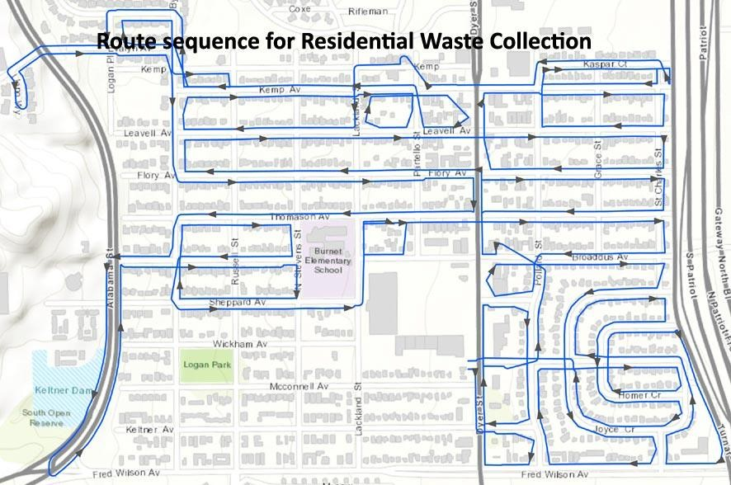

Fuente Información:

* [https://www.contenur.com/noticias/madrid-estrena-sistema-de-recogida-de-carga- lateral-con-](https://www.contenur.com/noticias/madrid-estrena-sistema-de-recogida-de-carga-lateral-con-contenedores-contenur#%3A~%3Atext%3DLos%20nuevos%20contenedores%20para%20las%2Cque%20hay%20en%20estos%20momentos) [contenedores- contenur#:~:text=Los%20nuevos%20contenedores%20para%20las,que%20hay%20](https://www.contenur.com/noticias/madrid-estrena-sistema-de-recogida-de-carga-lateral-con-contenedores-contenur#%3A~%3Atext%3DLos%20nuevos%20contenedores%20para%20las%2Cque%20hay%20en%20estos%20momentos) [en%20estos%20momentos.](https://www.contenur.com/noticias/madrid-estrena-sistema-de-recogida-de-carga-lateral-con-contenedores-contenur#%3A~%3Atext%3DLos%20nuevos%20contenedores%20para%20las%2Cque%20hay%20en%20estos%20momentos)
* <https://diario.madrid.es/blog/notas-de-prensa/madrid-incorporara-36-nuevos->[camiones-](https://diario.madrid.es/blog/notas-de-prensa/madrid-incorporara-36-nuevos-camiones-eco-para-la-recogida-de-residuo-organico/) [eco-para-la-recogida-de-residuo-organico/](https://diario.madrid.es/blog/notas-de-prensa/madrid-incorporara-36-nuevos-camiones-eco-para-la-recogida-de-residuo-organico/)
* [https://www.madrid.es/portales/munimadrid/es/Inicio/Medio-ambiente/Recogida-de-](https://www.madrid.es/portales/munimadrid/es/Inicio/Medio-ambiente/Recogida-de-residuos/Recogida-de-residuos-mediante-el-sistema-de-carga-lateral/?vgnextfmt=default&vgnextoid=91b6a48e8cf1c510VgnVCM1000001d4a900aRCRD&vgnextchannel=f81379ed268fe410VgnVCM1000000b205a0aRCRD) [residuos/Recogida-de-residuos-mediante-el-sistema-de-carga-](https://www.madrid.es/portales/munimadrid/es/Inicio/Medio-ambiente/Recogida-de-residuos/Recogida-de-residuos-mediante-el-sistema-de-carga-lateral/?vgnextfmt=default&vgnextoid=91b6a48e8cf1c510VgnVCM1000001d4a900aRCRD&vgnextchannel=f81379ed268fe410VgnVCM1000000b205a0aRCRD) [lateral/?vgnextfmt=default&vgnextoid=91b6a48e8cf1c510VgnVCM1000001d4a900a](https://www.madrid.es/portales/munimadrid/es/Inicio/Medio-ambiente/Recogida-de-residuos/Recogida-de-residuos-mediante-el-sistema-de-carga-lateral/?vgnextfmt=default&vgnextoid=91b6a48e8cf1c510VgnVCM1000001d4a900aRCRD&vgnextchannel=f81379ed268fe410VgnVCM1000000b205a0aRCRD) [RCRD&vgnextchannel=f81379ed268fe410VgnVCM1000000b205a0aRCRD](https://www.madrid.es/portales/munimadrid/es/Inicio/Medio-ambiente/Recogida-de-residuos/Recogida-de-residuos-mediante-el-sistema-de-carga-lateral/?vgnextfmt=default&vgnextoid=91b6a48e8cf1c510VgnVCM1000001d4a900aRCRD&vgnextchannel=f81379ed268fe410VgnVCM1000000b205a0aRCRD)
* Paper: [https://www.researchgate.net/publication/221914795_Benefits_from_GIS_Based_Modelling_for_Muni](https://www.researchgate.net/publication/221914795_Benefits_from_GIS_Based_Modelling_for_Municipal_Solid_Waste_Management) [cipal_Solid_Waste_Management](https://www.researchgate.net/publication/221914795_Benefits_from_GIS_Based_Modelling_for_Municipal_Solid_Waste_Management)
* Paper: [https://www.researchgate.net/publication/293907531_Solving_the_problem_of_vehicle_routing_by_ev](https://www.researchgate.net/publication/293907531_Solving_the_problem_of_vehicle_routing_by_evolutionary_algorithm) [olutionary_algorithm](https://www.researchgate.net/publication/293907531_Solving_the_problem_of_vehicle_routing_by_evolutionary_algorithm)

Extra:

* Machine learning: CLUSTERING ?